Муниципальное бюджетное дошкольное образовательное учреждение
детский сад №4 п. Шилово
муниципального образования – Шиловский муниципальный район Рязанской области
391500, Рязанская обл., Шиловский р-н, п. Шилово, ул. Мичуринская, д.6.
Тел./факс (49136) 2-16-37
E-mail:daw.ter@yandex.ru
ОКПО 24311710, ОГРН 1026200852028, ИНН 622006235

Конспект занятия

Тема: «День матери»

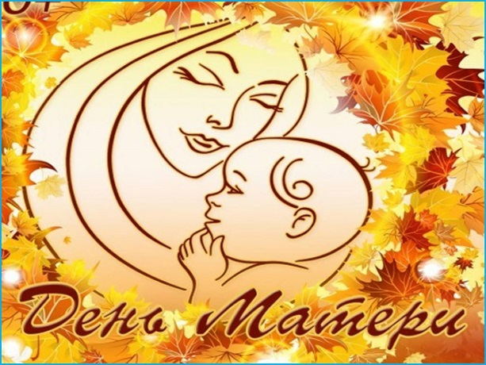

Воспитатель МДОУ детский сад №4
Федулова Валентина Алексеевна

п.Шилово
Ноябрь 2023 год

Конспект занятия ко «Дню матери».

Тема: «Самая родная мамочка моя!».

Цель занятия:
-повысить социальную значимость материнству;
- формирование уважительного отношения и чувства принадлежности к своей семье.
Программное содержание:
Образовательные задачи:
- учить умению отвечать на вопросы, правильно строить предложения в рассказе о маме;
- учить проявлять заботу, внимание, желание помогать маме, радовать её добрыми делами и поступками;
Развивающие:
-развивать эмоциональную отзывчивость, творческую самостоятельность, эстетический вкус;
Воспитательные:
-воспитывать у детей чувство глубокой любви и привязанности к самому близкому и родному человеку – маме.
Предварительная работа:
- беседы о семье;
-составление рассказов о своей маме;
- чтение и беседа с вопросами сказки В. Сухомлинского о маме "Семь дочерей";
- рассматривание иллюстраций, репродукций картин известных художников, семейных фотографий;
- заготовка деталей для открытки маме к аппликации
Словарная работа:
-обогащать словарный и лексический запас детей;
- развивать память, выразительную речь, умение декламировать стихи.
Материалы и оборудование:
-цветная бумага, картон, ножницы, клей.
Музыкальное сопровождение: «Песенка мамонтенка».

Ход занятия:

Воспитатель: Посмотрите ребята, к нам пришли гости, давайте поздороваемся.
Я рада вас всех видеть такими красивыми и здоровыми. Скажите, с каким настроением вы пришли. (Весёлое, хорошее).
Собрались все дети в круг,
Я – твой друг и ты – мой друг.
Вместе за руки возьмемся
И друг другу улыбнемся! (Взяться за руки и посмотреть друг на друга с улыбкой).
Ребята! Отгадайте загадку:
Кто пришёл ко мне с утра?
Кто сказал: "Вставать пора? "
Кашу кто успел сварить?
Чаю в пиалу налить?
Кто косички мне заплёл?
Целый дом один подмёл?
Кто цветов в саду нарвал?
Кто меня поцеловал?
Кто ребячий любит смех?
Кто на свете лучше всех? (Ответы детей МАМА)

Воспитатель: Да, это мама! Самое прекрасное слово на земле! И самое первое слово, которое произносит человек. И звучит оно одинаково нежно на всех языках мира. Давайте все тихо и нежно скажем: "Мама! ".

Мама - сколько тепла, ласки носит это слово, этим словом называют самого родного, близкого человека, (показываю фотографии, на которых изображены мамы с детьми).

Мама - это начало нашей жизни, самый теплый взгляд, самое чуткое и любящее сердце, в котором горит огонь любви к своим детям.

У мамы самые добрые и ласковые руки, которые умеют всё.
Мама учит нас быть честными и смелыми, дает советы, заботится о нас, оберегает.

Мама всегда хочет, чтобы дети выросли здоровыми, умными, добрыми, вежливыми.

В конце ноября наша страна отмечает замечательный праздник «День Матери». Люди поздравляют своих мам. И сегодня мы посвящаем наше занятие Дню мамы.

Воспитатель: Ребята, очень много красивых слов можно сказать о маме – ненаглядная, милая, любимая…

Предлагаю поиграть в игру: Какая ваша мама?
И сказать самые красивые слова о маме, передавая друг другу вот этот красивый цветок.
Дети: ласковая, милая, любимая, добрая, красивая, нежная, умная, внимательная, чуткая, заботливая, очаровательная, трудолюбивая, приветливая, неповторимая, терпеливая, сильная….

Воспитатель: Молодцы, ребята, вы сказали много чудесных слов о своих мамах.
Не для кого ни секрет, что у мамы много хлопот по дому. Ребята, вы же всегда готовы прийти им на помощь. Думаю, вы легко справитесь со следующим заданием, нужно закончить стихотворение. (Ответы детей сопровождаются иллюстрациями).
1. Я люблю трудиться, не люблю лениться.
Сам умею ровно, гладко застилать свою …(Кроватку)
2. Помогать я маме буду, с ней я вымою …(Посуду)
3. Наши руки были в мыле, мы посуду сами мыли.
Мы посуду мыли сами, помогали нашей…(Маме).

4. Дружно маме помогаем в тазике белье… (Стираем)
5. Мы цветы в саду сажаем, их из лейки поливаем:
Астры, лилии, тюльпаны пусть растут для нашей…(Мамы).

6. Мы вместе все стараемся в квартире убираемся
Мама, папа, брат и я – вот и вся моя …(Семья).

- Молодцы, сразу видно, что помощники из вас просто отличные.

Ребята вы еще говорили, что у мамы умелые руки. Что же умеют делать эти руки (готовят еду, пекут, стирают, гладят, шьют, вяжут и т. д.) и про мамины руки написано стихотворение:
«Мамины руки» Родина М.

Говорят, у мамы руки не простые,
Говорят, у мамы руки золотые!
Погляжу внимательно, погляжу поближе,
Маме руки глажу - золота не вижу.
Почему же люди наши заводские
Говорят, у мамы руки золотые?
Спорить я не стану, им видней,
Ведь они работают с мамой моей.
Говорят, у мамы руки не простые,
Говорят, у мамы руки трудовые!

- «Руки золотые» - как вы это слово понимаете? (умелые, трудолюбивые, ласковые, добрые и т д.).
Мамы работают на фабрика, заводах, кто-то из мам работает в каком-то учреждении, но они еще справляются со множеством домашних дел.
Ранним утром поднимаются ваши мамы, и весь день проводят в делах, заботах о семье, детях.
Мамы справляются с любой работой, потому что всё умеют.
Мамы всякие важны, мамы всякие нужны.
А где и кем работают ваши мамы? (Ответы детей)
Трудно маме порой бывает, устает. Если бы вы знали, как приятно бывает маме, когда сын или дочь интересуются, как она себя чувствует, не устала ли, не тяжёлая ли у нее в руках сумка. И если сумка тяжелая, помогают ее нести. Нужно помогать маме в домашних делах.

Воспитатель: А как вы помогаете маме?
Вы ещё маленькие, и многие домашние дела вам не по силам. Но многие дела вы можете выполнять сами.

Воспитатель: Вот сколько дел у мамы! Что мы можем сделать, чтобы помочь маме
Пальчиковая гимнастика «Большая стирка».
Буду маме помогать,
Буду я белье стирать (дети изображают стирку, трут кулачками друг о друга)
Мылом, мылю я носки (водят правым кулачком по ладошке)
Крепко трутся кулачки (трут кулачками друг о друга)
Сполосну носочки ловко (Движения опущенными кистями вправо, влево)
И повешу на веревку. (Руки вверх, кисти согнуть, выпрямить, руки опустить)

Воспитатель: А чем мы можем порадовать маму? (Ответы детей).
Подарок, сделанный своими руками, это самый ценный и дорогой подарок, а особенно для ваших мам. Это поднимает настроение маме. И покажет, как сильно вы ее любите.

Аппликация «Подарок маме».

(Негромко звучит музыка «Песенка мамонтенка»).

Рефлексия:
Воспитатель: Ребята, наше занятие подошло к концу.
Дети, покажите, какие открытки у вас получились.
Как вы думаете, понравится маме ваш подарок? (да)
О ком сегодня мы с вами говорили?
Что вам особенно запомнилось?
Что вам понравилось на занятии, что не понравилось? (Дети анализируют и отвечают).

